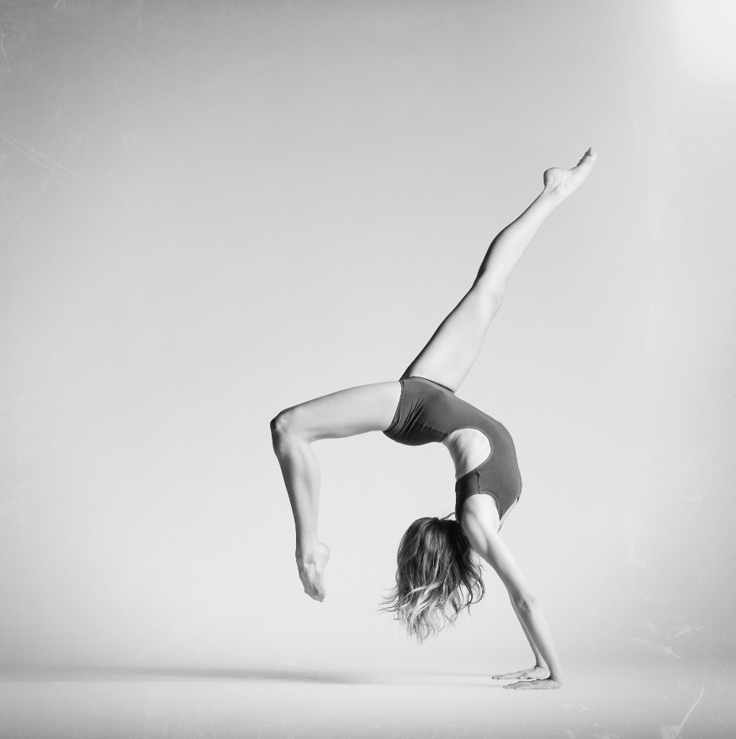
Zveme vás k účasti v soutěži
VIENNA DANCE OPEN
26.2. - 28. 02. 2016
Zúčastní se soutěžící z České republiky, Slovenska, Itálie, Brazílie, Japonska, Německa, Ameriky, Rakouska, Slovinska, Chorvatska, Bosny a Hercegoviny, Srbska, Makedonie, Černé Hory, Bulharska, Řecka, Albánie, Ruska, Ukrajiny…
Datum konání soutěže: 27.02.2015
Rozhodčí: 5 mezinárodních rozhodčí
Disciplíny:
Taneční styly: balet, contemporary/modern, jazz style, art dance /show/, tap dance, hip-hop, break dance, electric, disco dance (disco style), disco dance freestyle, street show (street style), standard show, latin show, character/ethnic/folk, acrobatic/gymnastics, belly dance, mažoretky, cheerleading, pom-pom, musical
Kategorie:
Sólo, duo/trio, malá skupina: 4-10 soutěžících Formace: 11-30 soutěžících
Věkové skupiny:
Babies: do 6 let Mini: 6-8,5 let Děti: 8,6-12,5 let Junioři: 12,6-16 let Senioři: nad 16 let
Délka vystoupení:
sólo, duo/trio -1 - 2 minuty, malé skupiny - 2 – 3 minuty, formace: 3 - 4 minuty
Hudba:
Všechny choreografie jsou doprovázeny vlastní hudbou. Minimálně jednu hodinu před soutěží, je nutné předložit CD: JEDNA CHOREOGRAFIE - jedna skladba - jedno CD.
Druh soutěže: Otevřený mezinárodní turnaj
Taneční podium: Plocha v průměru 8mx10m, povrch baletizol
Lhůta pro přihlášky: 31.1.2016
Cena: 2500,- Kč/účastník
Zahrnuje na osobu: * ubytování v Hotelu Pyramida****www.austria-trend.at/eventhotel-pyramide.de a Hotelu Bock **** http://www.austriatrend.at/hotelboeck ; dvě noci se snídaní v 1/3 a 1/4 pokojích * jedna choreografie – každá další je +10 euro * pro nesoutěžící je v ceně zahrnuta vstupenka na celou soutěž *odměny a to: medaile, diplomy, poháry pro skupiny a formace * finanční odměny, zahraniční pobyty * pouze účast v soutěži, bez ubytování, je 500,- Kč / os (za každou další disciplínu 10 euro)
Cena nezahrnuje: * pojištění * fakultativní prohlídky města, diskotéky...
Doplňující informace
telefonicky: +420 604 556 037 nebo +420 731 054 331
Email pro přihlášky: performing.arts@centrum.cz

